1.MPlayer 的特殊控制模式

MPlayer 本身是一个命令行的程序,但是他提供了有后台模式(Slave),可以把自己输出重定向到一个指定的X Windows窗口中,并且可以通过管道向其发送命令来控制,这样就为GUI程序提供一个简单的编程接口.让其用图形界面来控制.Gnome下的gmplayer其实就是通过这个方法来在图形界面调用MPlayer.

关于gtk下如何编程控制Mplayer可以参考
http://blog.csdn.net/zhangbinka/archive/2009/07/01/4313057.aspx

关于MPlayer在X86和ARM下如何安装请参考，我的博文

http://blog.chinaunix.net/u3/105675/showart_2101453.html

http://blog.chinaunix.net/u3/105675/showart_2148571.html

本文的重点如何在QT来在GUI控制MPlayer
MPlayer 的特殊用法

1.1 通过管道播放视频
- mkfifo /tmp/media // 建立管道文件
- cat xxx.mpeg > /tmp/media & // 把媒体文件数据写入管道一端
- mplayer /tmp/media –cache 3000 // mplayer在缓充3M数据后开始播放
注意必须建立缓充，以支持读取数据时的小范围索引
本例里没有用这个功能,但是很多LINUX的网络播放器也是用这个方法来这现的.有兴趣可以参考一下gtk-sopcast(http://code.google.com/p/gsopcast/)这个开源项目,这个软件相信很多人用它的WINDOWS版本看过球.
1.2 slave模式.
slave 播放模式,可以MPlayer在后台执行,并可以通专用的命令管道发送命令来控制MPlayer.
- mkfifo /tmp/cmd
- mplayer -slave -quiet -input file=/tmp/cmd xxx.mpeg &
  - 使用/tmp/cmd做为命令管道
- echo "pause" > /tmp/cmd
  - 暂停播放
常用的控制命令可以用如下命令来查看
mplayer –input cmdlist
编程常用到几个命令
- seek Float [Integer] 跳到指定时间播放
- speed_incr Float 快进
- speed_set Float 设置指定时间
- quit [Integer] 退出
- pause 暂停,再一次表示重新播放
- get_percent_pos 取得百分比表示的进度
- get_time_pos 取得时间进度
1.3 在指定的窗口播放Mplayer
MPlayer是默认全屏播放,但在GUI中一般都是指定区域或者控制来播放.这样显得美观,MPlayer支持在指定的X窗口播放的功能.用-wid参数告诉窗口ID即可.
mplayer test.mpg -wid 0x00029 #0x0029是X ID

在对于正在运行图形界面窗口,可以用Linux 命令xwininfo来取到其ID,方法是运行这个程序后.屏幕鼠标变成+，将其拖到指定窗口即可看到其结果。

xwininfo 是X-Windows工具，用来查看已经打开窗口的X-Windows信息。
这是在我机器上运行结果

[root@sowhy hxy]# xwininfo
xwininfo: Please select the window about which you
would like information by clicking the
mouse in that window.
xwininfo: Window id: 0x320001f
Absolute upper-left X: 177
Absolute upper-left Y: 49
Relative upper-left X: 5
Relative upper-left Y: 24
Width: 784
Height: 469
Depth: 24
Visual Class: TrueColor
Border width: 0
Class: InputOutput
Colormap: 0x20 (installed)
Bit Gravity State: NorthWestGravity
Window Gravity State: NorthWestGravity
Backing Store State: NotUseful
Save Under State: no
Map State: IsViewable
Override Redirect State: no
Corners: +177+49 --161+49 --161-82 +177-82
-geometry 59x17+172+25

QT的控件都是从QWidget继承下来，因此它本身也有wid,这样只要用 QWidget::winID() 取出WID，即可实现在指定窗口播放视频的功能。

2.QT控制MPlayer分析

网上一个直接用 QT3的例子控制MPlayer文档.
http://doc.qtfr.org/post/2007/03/21/Un-conteneur-pour-MPlayer-utilisation-de-QProcess
下载
http://doc.qtfr.org/public/2007/qt_mplayer.tar.gz

其原理是建立一个Qt GUI程序。然后用一个frame 控件来播放视屏，用一个进度条显示播放的进度，用按键显播放，暂停。

然后用一个QProcess在后台执行MPlayer,并把Framer的WID传给它。 然后把MPlayer的输入输出重定向，把原本从标准输入接收命令变成从GUI的接收命令。

2.1 QProcess 简要说明

LINUX C用system 执行外部程序
QT是用QProcess（进程类）来执行。创建一个进程后。用start方法来执行.
//执行不带参数的外部命令。
void start ( const QString & program, OpenMode mode = ReadWrite )
//执行带参数
void start ( const QString & program, const QStringList & arguments, OpenMode mode = ReadWrite )
其中arguments就是参数列表。QStringList重定向了 <<,增加参数用这个重载的操作符。
QStringList arg ;
arg << "-wid"<< "0x320001f" <<" -queit" ;

QProcess 用write来实现向标准输入发送信息
readLine/read来读取信息用于分析。
IO重定向使用signal readyReadStandardOutput。
connect(mplayerProcess, SIGNAL(readyReadStandardOutput()),
this, SLOT(catchOutput()));
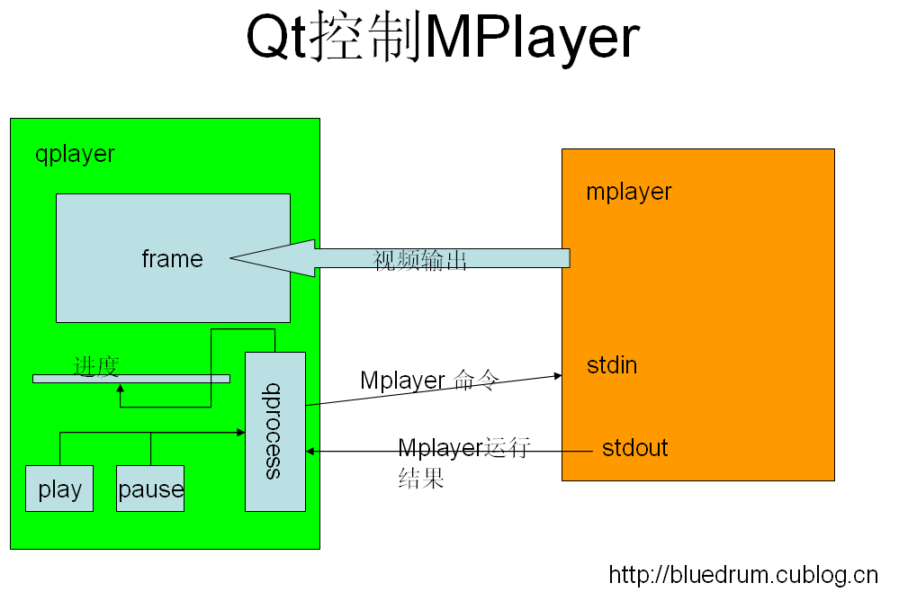

3.QT4下的实现

0.1 第一个版本。设计基本双窗口框架，能播放视频
0.1.1 参考gmplayer,采用播放窗口与工具栏窗口双窗口机制
0.1.2 播放Mplayer ,使QProcess 执行mplayer,并用-wid参数将其播放到指定窗口
0.1.3 用QFileDialog 来选择打开文件

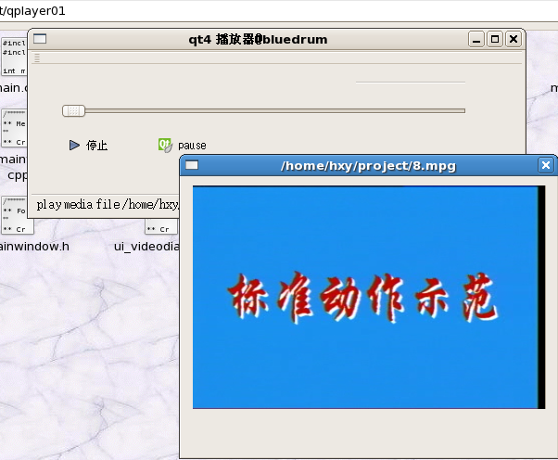
0.2 增加暂停，全屏切换功能
0.2.1 用QProcess::write()发送 "pause\n"给mplayer实现暂停功能
0.2.2 用一个QCheckbox决定是否全屏播放

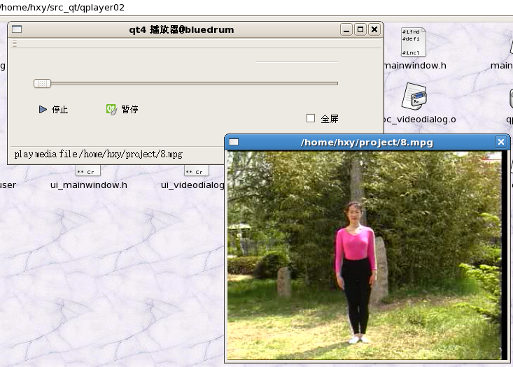

0.3 增加视频窗口自动调整大小,时间进度生效
0.3.1 用QProcess::write()发送 "get_video_resolution\n",取视频大小
0.3.2 用QProcess::write()发送 "get_time_length\n",取视频时间长度.
0.3.3 捕获 QProcess::readyReadStandardOutput()信号，把MPlayer标准输出重定向到catchOutput()分析并更新到界面上。
0.3.4 进度条的更新，采用一个定时器，定时发送"get_time_pos\n",取得结果后更新到进度条
0.3.5 拖动进度条，触发sliderMoved信号,将反过来向Mplayer发送 "seek\n"通知其重新定位播放

